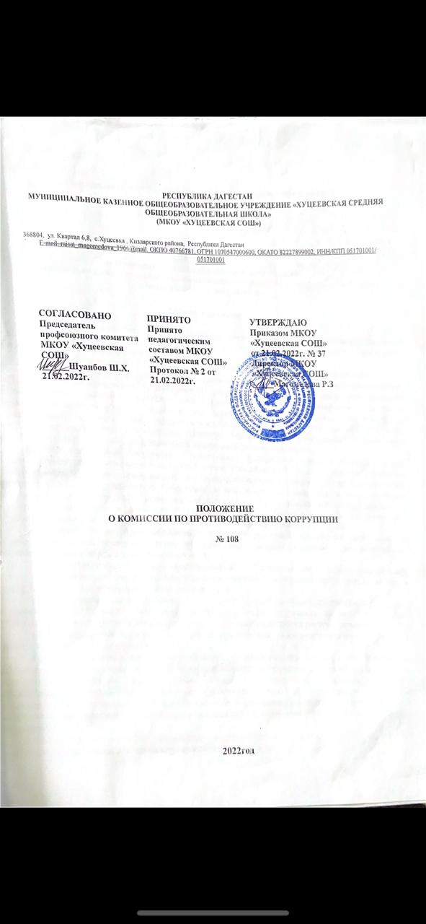

1 Общие положения

1.1. Настоящее Положение определяет порядок деятельности, задачи и компетенцию Комиссиипо противодействию коррупции (далее— Комиссия) в МКОУ «Хуцеевская СОШ».

1.2. Комиссия в своей деятельности руководствуется Конституцией Российской Федерации,

действующим законодательством РФ. в том числе Законом РФ от 25.12.2008 № 273-ФЗ «О

противодействии коррупции», нормативными актами Министерства образования и науки

Российской Федерации, Федерального агентства по образованию, решениями педагогического

совета, друг ими нормативными правовыми актами школы, а также настоящим Положением

1.3. Комиссия является совещательным органом, который систематически осуществляет комплекс мероприятий по:

-выявлению и устранению причин и условий, порождающих коррупцию;

-выработке оптимальных механизмов защиты от проникновения коррупции в школе,

снижению в ней коррупционных рисков;

-созданию единой общешкольной системы мониторинга и информирования сотрудников

по проблемам коррупции;

-антикоррупционной пропаганде и воспитанию;

-привлечению общественности и СМИ к сотрудничеству по вопросам противодействия

коррупции в целях выработки у сотрудников и обучающихся навыков антикоррупционного

поведения в сферах с повышенным риском коррупции, а также формирования нетерпимого

отношения к коррупции.

1.3. Для целей настоящего Положения применяются следующие понятия и определения:

1.3.1.Коррупция - под коррупцией понимается противоправная деятельность, заключающаяся в использовании лицом предоставленных должностных или служебных полномочий с целью

незаконного достижения личных и (или) имущественных интересов.

1.3.2. Противодействие коррупции - скоординированная деятельность федеральных органов

государственной власти, органов государственной власти субъектов РФ., органов местного

самоуправления муниципальных образований, институтов гражданского общества, организаций и физических лиц по предупреждению коррупции, совершивших коррупционные преступления, минимизации и (или) ликвидации их последствий.

1.3.3.Коррупционное правонарушение - как отдельное проявление коррупции, влекущее за

собой дисциплинарную, административную, уголовную или иную ответственность.

1.3.4. Субъекты антикоррупционной политики - органы государственной власти и местною

самоуправления, учреждения, организации и лица, уполномоченные на формирование и

реализацию мер антикоррупционной политики, граждане. В школе субъектами

антикоррупционной политики являются:

• педагогический коллектив, учебно-вспомогательный персонал и обслуживающий

персонал;

• обучающиеся школы и их родители (законные представители),

• физические и юридические лица, заинтересованные в качественном оказании

образовательных услуг обучающимся школы.

1.3.5. Субъекты коррупционных правонарушений - физические лица, использующие свой

статус вопреки законным интересам общества и государства для незаконного появления выгод,

а также лица, незаконно предоставляющие такие выгоды.

1.3.6. Предупреждение коррупции - деятельность субъектов антикоррупционной политики,

направленная на изучение, выявление, ограничение либо устранение явлений условий,

порождающих коррупционные правонарушения, или способствующих их распространению.

**2. Задачи Комиссии**

Комиссия для решения стоящих перед ней задач:

2.1.Координирует деятельность школы по устранению причин коррупции и условий им

способствующих, выявлению и пресечению фактов коррупции и её проявлений.

2.2.Вносит предложения, направленные на реализацию мероприятий по устранению причин и

условий, способствующих коррупции в школе.

2.3.Вырабатывает рекомендации для практического использования по предотвращению и

профилактике коррупционных правонарушений в деятельности школы.

2.4.Взаимодействует с правоохранительными органами по реализации мер, направленных на

предупреждение(профилактику)коррупции и на выявление субъектов коррупционных правонарушений.

**3.Порядок формирования и деятельность Комиссии**

3.1. Состав членов Комиссии рассматривается и утверждается на педагогическом совете

школы. Ход рассмотрения и принятое решение фиксируется в протоколе, а состав Комиссии

утверждается приказом директора.

3.2. В состав Комиссии входят:

представители от педагогического состава;

представители учебно-вспомогательного персонала;

представители от родительского комитета;

представитель профсоюзного комитета работников школы.

3.3. Присутствие на заседаниях Комиссии ее членов обязательно. В случае отсутствия

возможности членов Комиссии присутствовать на заседании, они вправе изложить свое мнение

по рассматриваемым вопросам в письменном виде.

3.4. Заседание Комиссии правомочно, если на нем присутствует не менее двух третей общего

числа его членов. В случае несогласия с принятым решением, член Комиссии вправе в

письменном виде изложить особое мнение, которое подлежит приобщению к протоколу.

3.5. Член Комиссии добровольно принимает на себя обязательства о неразглашении сведений

затрагивающих честь и достоинство граждан и другой конфиденциальной информации, которая

рассматривается (рассматривалась) Комиссией. Информация, полученная Комиссией, может

быть использована только в порядке, предусмотренном федеральным законодательством об

информации, информатизации и защите информации.

3.6. Из состава Комиссии председателем назначаются заместитель председателя и секретарь.

3.7. Заместитель председателя Комиссии, в случаях отсутствия председателя Комиссии, по его

поручению, проводит заседания Комиссии. Заместитель председателя Комиссии осуществляют

свою деятельность на общественных началах.

3.8.Секретарь Комиссии:

организует подготовку материалов к заседанию Комиссии, а также проектов его решений; информирует членов Комиссии о месте, времени проведения и повестке дня очередного

заседания Комиссии, обеспечивает необходимыми справочно-информационными материалами.

Секретарь Комиссии свою деятельность осуществляет на общественных началах.

4 Полномочия Комиссии

4.1. Комиссия координирует деятельность школы по реализации мер противодействия

коррупции.

4.2.Комиссия вносит предложения на рассмотрение педагогического совета школы по

совершенствованию деятельности в сфере противодействия коррупции, а также участвует в

подготовке проектов локальных нормативных актов по вопросам, относящимся к ее компетенции.

4.3. Участвует в разработке форм и методов осуществления антикоррупционной деятельности

и контролирует их реализацию.

4.4. Рассматривает предложения о совершенствовании методической и организационной

работы по противодействию коррупции в школе.

4.5. Содействует внесению дополнений в локальные нормативные акты с учетом изменений

действующего законодательства

4.6. В зависимости от рассматриваемых вопросов, к участию в заседаниях Комиссии могут

привлекаться иные лица, по согласованию с председателем Комиссии.

4.7.

Решения Комиссии принимаются на заседании открытым голосованием простым

большинством голосов присутствующих членов Комиссии и носят рекомендательный характер,

оформляется протоколом, который подписывает председатель Комиссии, а при необходимости,

реализуются путем принятия соответствующих приказов и распоряжений директора, если иное

не предусмотрено действующим законодательством. Члены Комиссии обладают равными пра-

вами при принятии решений.

**5 Председатель Комиссии**

5.1. Определяет место, время проведения и повестку дня заседания Комиссии, в случае

необходимости привлекает к работе специалистов.

5.2. Информирует педагогический совет и родительский комитет школы о результатах

реализации мер противодействия коррупции в школе.

5.3. Дает соответствующие поручения своему заместителю, секретарю и членам Комиссии,

осуществляет контроль за их выполнением.

5.4. Подписывает протокол заседания Комиссии.

5.6. Председатель Комиссии и члены Комиссии осуществляют свою деятельность на общественных началах.

**6. Внесение изменений**

6.1. Внесение изменений и дополнений в настоящее Положение осуществляется путем

подготовки проекта Положения в новой редакции заместителем председателя Комиссии.

6.2. Утверждение Положения с изменениями и дополнениями директором школы

осуществляется после принятия Положения решением педагогического совета школы.

7. Порядок создания, ликвидации, реорганизации и переименования

7.1. Комиссия создается, ликвидируется, реорганизуется и переименовывается приказом

директора по решению педагогического совета школы.